| Logo_A_Positivo_Colore  Relazione annuale di monitoraggio AQ dei Corsi di Studio 2021    Sezione 2: Rilevazione dell’opinione degli studenti (OPIS)  Sezione 3: Monitoraggio delle azioni correttive previste nel Rapporto di Riesame Ciclico (RRC)  Sezione 4: Azioni correttive a seguito dei commenti alla Scheda di Monitoraggio Annuale (SMA)    Corso di Laurea in Scienze Geologiche    Sezioni 2, 3 e 4 - Approvate dal Consiglio di Interclasse in Scienze Geologiche in data 11/10/2021 |
| --- |

Sezione 2

Rilevazione dell’opinione degli studenti (OPIS)

La presente sezione:

- recepisce e analizza le opinioni sulla didattica degli studenti frequentanti;  
- individua i punti di forza e gli aspetti critici;

- rendiconta le azioni correttive previste e attuate nell’anno precedente;  
- programma eventuali azioni correttive.

Documenti presi in considerazione:

- Opinioni sulla didattica degli studenti frequentanti (ultimi tre A.A.);

- Relazione Annuale di Monitoraggio AQ CdS dell’anno precedente;

- Dati e commenti di sintesi inseriti quadro B6-SUA-CDS

- Relazione Commissione Rapporti con gli Studenti;

# 2-a - Monitoraggio azioni correttive attuate dal CdS

La RAM-AQ 2020 individuava:

Nessuna Azione Correttiva

# 2-b - Analisi della situazione sulla base dei dati

## Analisi dei dati

Dati di sintesi a corredo del QUADRO B6 della SUA-2021

I dati sintetici della rilevazione relativa all'anno accademico 2020/21 forniti dall’Ateneo a corredo del QUADRO B6 SUA 2021 sono riportati nella tabella seguente:

Tabella 1: Quadro complessivo dell’Opinione studenti (L-34 Scienze Geologiche)

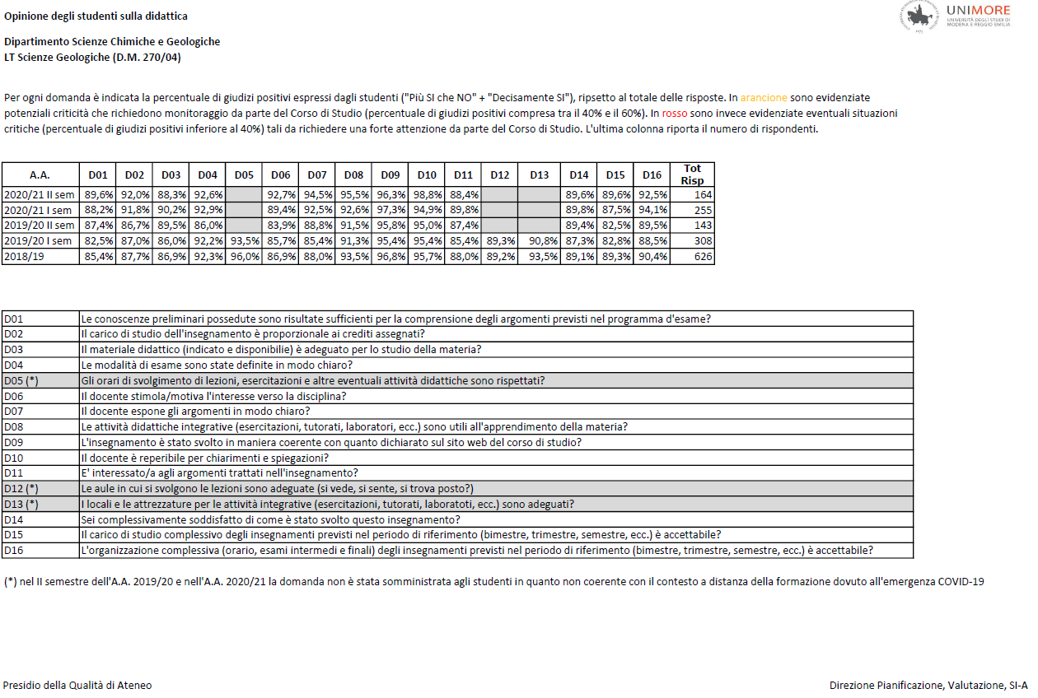

I dati di sintesi OPIS 2020/21:

- sono riferiti ad un numero di risposte in linea a quello dell’anno precedente;

- non evidenziano nessuna situazione da monitorare o critica;

- mostrano che le percentuali di giudizi positivi (“più si che no” + “decisamente si”) alle singole domande ed all'indicatore di soddisfazione complessiva D14 sono tutte significativamente superiori all'80%.

- sono sostanzialmente in linea con quelli degli anni precedenti.

Dati complessivi a disposizione del Consiglio di Interclasse

I dati di sintesi della rilevazione OPIS dei singoli insegnamenti relativa all'anno accademico 2020/21 forniti dall’Ateneo sono riportati nelle tabelle seguenti:

**Tabella 2: Dati relativi all’Indicatore di Soddisfazione\* domanda D14** [D14: sei complessivamente soddisfatto di come si è svolto l'insegnamento?)] L'indicatore è calcolato come rapporto tra le risposte positive e il totale delle risposte. \* [N. Positivi (+Si/No + SI)] / Tot Risposte. Fornisce l’evidenza di: situazione critica (risposte positive inferiori al 40%) situazione da monitorare (risposte positive comprese tra il 40% e il 60%)



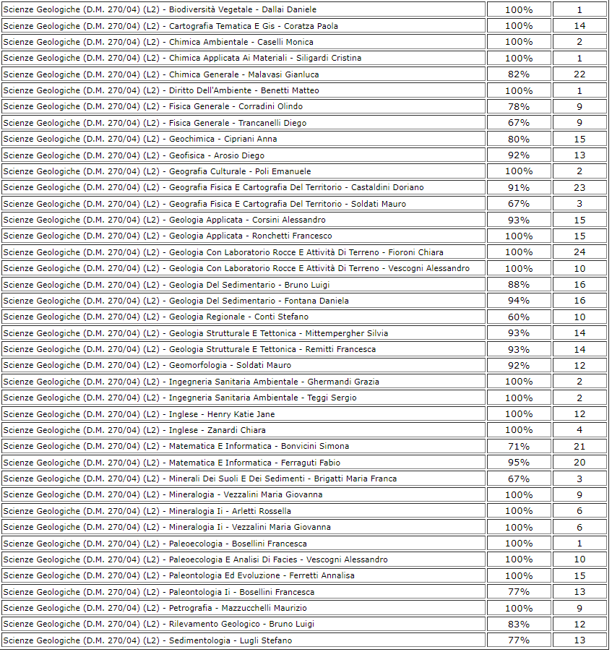

I dati sull’indicatore D14 dei singoli insegnamenti evidenziano:

* assenza di situazioni da monitorare e di criticità
* valori elevati che variano tra 67% e 100%.
* un sostanziale accordo con quelli degli anni precedenti.

**Tabella 3: *Indicatore di soddisfazione per singole domande:*** N. Positivi (+Si/No + SI) / TotRisposte. L'indicatore è calcolato come rapporto tra le risposte positive e il totale delle risposte. Fornisce l’evidenza di una situazione critica (risposte positive inferiori al 40%) o da monitorare (risposte positive comprese tra il 40% e il 60%)



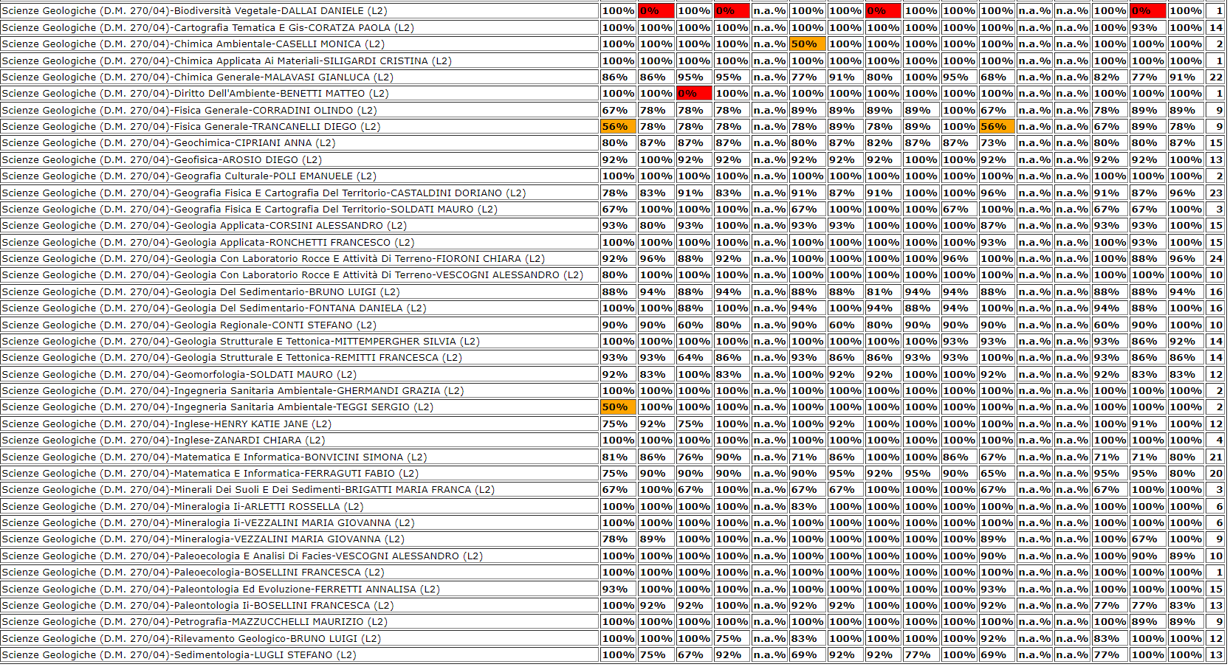

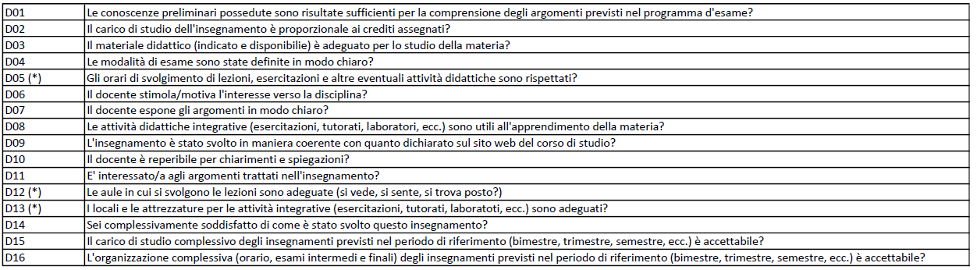

I dati sugli indicatori delle singole domande per i singoli insegnamenti evidenziano:

* Maggioranza di valori che raggiungono anche il 100% nelle varie domande
* Alcune situazioni da monitorare, soprattutto in corsi a libera scelta degli studenti, riferibili ad aspetti diversi a seconda dell’AF considerata.
* Alcune situazioni teoricamente critiche (0%) in corsi a libera scelta degli studenti, riferibili però ad una risposta non positiva del singolo studente che ha compilato il questionario.

## **Tabella 4: Osservazioni ricevute**

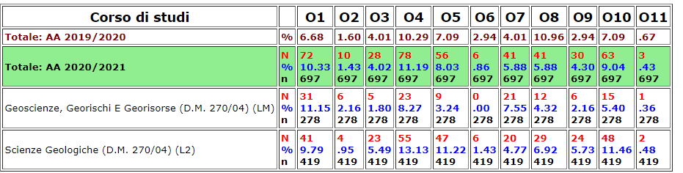



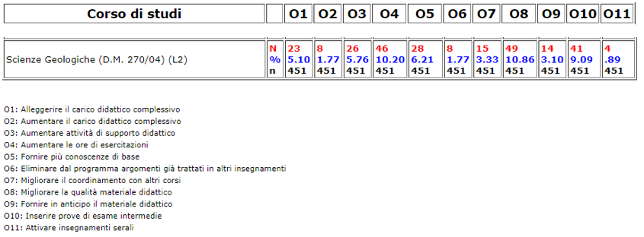

I dati sulle osservazioni mostrano:

- percentuali basse nella maggioranza delle osservazioni.

- percentuali maggiori, comunque basse e nell’ordine del 10%, relativamente alla richiesta di alleggerimento di carico complessivo, aumento delle ore di esercitazione e fornire più conoscenze di base.

Indicazioni da Relazione Commissione Rapporti con gli Studenti

Generale soddisfazione degli studenti rispetto il CdS. Causa Covid sono state minori le attività di laboratorio. In alcuni casi, in linea con i questionari OPIS, richiedono miglioramento del materiale didattico fornito dal docente.

Richiedono che sia programmato alla fine del secondo anno un momento dedicato a spiegare il Tirocinio Formativo e le possibilità per gli esami a scelta ed a metà del terzo anno un momento dedicato ad introdurre la Laurea Magistrale GGG.

## Punti di forza individuati

I risultati in termini di soddisfazione complessiva (D14) sono ottimi. NON si hanno infatti situazioni critiche o da monitorare sia in forma aggregata (dati quadro B6) che per singolo insegnamento.

## Aspetto critico individuato n. *y*: [[1]](#footnote-0)

Il principale riguarda la percezione di eccessivo carico didattico di alcuni insegnamenti, che si riflette anche in una indicazione di eccessivo carico del semestre per i medesimi insegnamenti (che però, abbastanza singolarmente, non si rileva in altri insegnamenti del medesimo semestre).

## Causa/e presunta/e all’origine della criticità:

Si ritiene che la criticità sia sostanzialmente apparente, in quanto legata ad insegnamenti con contenuti tecnico scientifici più ampi e complessi, che vengono - a nostro avviso erroneamente- percepiti come eccessivi.

# 2-c - Azioni correttive

## Descrizione delle azioni correttive programmate

Nessuna.

Sezione 3

Monitoraggio delle azioni correttive previste nel Rapporto di Riesame Ciclico

La presente sezione:

- monitora le azioni correttive previste nel Rapporto di Riesame Ciclico;  
- analizza e commenta eventuali variazioni di contesto;

- programma eventuali modifiche (modalità, tempistiche e responsabilità di attuazione) delle azioni correttive precedentemente previste.

Documenti presi in considerazione:

- Rapporto di Riesame Ciclico;

- Relazione Annuale di Monitoraggio AQ CdS dell’anno precedente;

# 3-a - Sintesi dei principali mutamenti intercorsi dall’ultimo Riesame

Dall'ultimo RRC redatto nell'autunno del 2017, i principali mutamenti intercorsi sono:

- l'elezione di un nuovo responsabile dei CdS che ha preso servizio a partire da novembre 2018;

- lo stanziamento da parte dell'Ateneo, sulla base di una legge nazionale, di fondi per l'incentivazione delle immatricolazioni e fruizione dei corsi di laurea in scienze geologiche (sia L34 che LM74)

- Alcune variazioni di personale docente e ricercatore (pensionamenti e nuove assunzioni)

# 3-b - Monitoraggio azioni correttive previste dal Rapporto di Riesame Ciclico

Nel precedente RRC l'unica azione correttiva prevista riguardava il miglioramento della fruibilità di due aule con la sostituzione di parte dell'impianto audiovisivo (sezione 3-c, Obiettivo n. 2017-3-1:).

L'azione è stata attuata con successo.

# 3-c - Modifiche delle azioni correttive previste

Non sono previste modifiche dell'azione, in quanto completata/attuata.

Sezione 4

Azioni correttive a seguito dei commenti alla Scheda di Monitoraggio Annuale (SMA)

La presente sezione:

- riporta parti del commento complessivo inserito nella Scheda di Monitoraggio Annuale (SMA), con particolare riferimento a indicatori ANVUR dalla cui analisi siano emerse criticità circoscritte, ovvero affrontabili dal CdS su un orizzonte annuale e, dunque, tali da non richiedere l’anticipazione del Rapporto di Riesame Ciclico (RRC);

- indica eventuali azioni correttive, su un orizzonte di norma annuale, a seguito dei commenti alla SMA;   
- rendiconta le eventuali azioni correttive previste e attuate nell’anno precedente.

Documenti presi in considerazione:

- Scheda di Monitoraggio Annuale;

- Relazione Annuale di Monitoraggio AQ CdS dell’anno precedente;

# 4-a - Monitoraggio azioni correttive previste dal CdS

Non sono state previste azioni correttive nella Relazione Annuale di Monitoraggio AQ CdS dell’anno precedente o in altri documenti del CdS.

(anche in quanto non è stata compilata questa sezione nella RAM-AQ 2020)

# 4-b - Analisi della situazione sulla base dei dati

## Analisi dei dati e punti di debolezza individuati

Gli indicatori numerosità studenti/attrattività indicano come il CdS abbia un numero di avvii di carriere inferiore in confronto ad altri Cds della stessa classe in area geografica (n°5) e nazionale (n°27). Il differenziale si è in media ridotto nel periodo 2016-20. I valori di avvii di carriera del 2020 (n°29) sono in linea con la media dell’ultimo quinquennio (n°30), è leggermente superiori con quelli in registrati in media a partire dal 2000 (media n°26, con forti oscillazioni tra da un minimo di 11 ad un massimo di 40 avvii di carriera).

Tutti gli altri indicatori SMA sono invece sostanzialmente buoni, ed in linea o migliori dei macro-dati di riferimento a scala di area geografica e nazionale.

## Aspetto critico individuato n. 01/2021: [[2]](#footnote-1)

Non soddisfacente attrattività del CdS

## Causa/e presunta/e all’origine della criticità:

La forte fluttuazione del numero di matricole nella classe L34 è un fattore che accomuna la gran parte dei CdS L34 a scala di area geografica che nazionale. Il fatto che il CdS di Modena ne risenta in qualche misura maggiormente che altre sedi nell’area geografica è da imputarsi alla offerta di analoghi CdS in tutte le sedi universitarie della Regione Emilia-Romagna, e col fatto che Ferrara e Parma siano più prossime ai confini regionali, e che Bologna e Padova risultino intrinsecamente sedi più attrattive per studenti che provengano da fuori regione. Altro fattore non secondario, negli ultimi decenni, è stata l’introduzione in Unimore di corsi di laurea in ingegneria ambientale e civile, anche professionalizzanti, che hanno ridotto il numero di iscritti di provenienza da istituti per geometri e licei.

# 4-c - Azioni correttive

## Descrizione delle azioni correttive programmate

La problematica della non soddisfacente attrattività del CdS necessita di essere affrontata su di un orizzonte pluriennale di medio termine, agendo sulla promozione e l’orientamento, e su di una revisione parziale del RAD del CdS.

**Azione correttiva 2021/02:**

**Istituzione di un gruppo di lavoro per il potenziamento delle attività di promozione ed orientamento.**

Si ritiene opportuno istituire un gruppo di lavoro per il potenziamento delle attività di promozione ed orientamento, con i seguenti obiettivi:

* Identificazione ed attuazione di iniziative di promozione dela L34, per il miglioramento della visibilità e percezione verso l’esterno del CdS.
* Identificazione ed attuazione di iniziative di miglioramento delle attività di Orientamento alla L34 e Formazione Continua svolte nell’ambito del PLS Scienze Geologiche. (e.g. attività di Aggiornamento rivolte agli insegnanti di Scienze delle Scuole Secondarie; Percorsi per le Competenze Trasversali e l’Orientamento (PTCO) dedicati agli studenti della Scuola Secondaria Superiore. Seminari ed escursioni).

Responsabilità primarie:

- Istituzione del Gruppo Promozione ed Orientamento (GPO): Consiglio di Interclasse.

- Codifica delle funzioni di tale gruppo nel Sistema AQ del CdS: Presidente CdS.

- Operatività del GPO: componenti del GPO.

**Azione correttiva 2021/03:**

**Riunioni tematiche del Comitato di Indirizzo e del Consiglio Interclasse ai fini di individuare possibili potenziali modifiche al RAD ed in vista del RRC 2022**

Al fine di individuare possibili modifiche al RAD che possano aumentare l’attrattività del CdS, ed in vista del RRC2022 (valutandone eventualmente l’anticipo), è necessario/opportuno indire una o piùriunioni tematiche del Comitato di Indirizzo e del Consiglio di Interclasse.

Responsabilità primarie:

- Convocazione/coordinamento riunioni tematiche del Comitato di Indirizzo: Coordinatore C.I.

- Convocazione/coordinamento riunioni tematiche del Consiglio Interclasse: Presidente CdS.

1. *Replicare il riquadro per tutti gli y ‘Aspetti critici’ individuati nell’analisi dei dati.* [↑](#footnote-ref-0)
2. *Replicare il riquadro per tutti gli y ‘Aspetti critici’ individuati nell’analisi dei dati.* [↑](#footnote-ref-1)